Муниципальное общеобразовательное учреждение

«Гусевская средняя общеобразовательная школа»

Конкурс

«Юные Тимирязевцы»

Номинация «Мой чемпион»
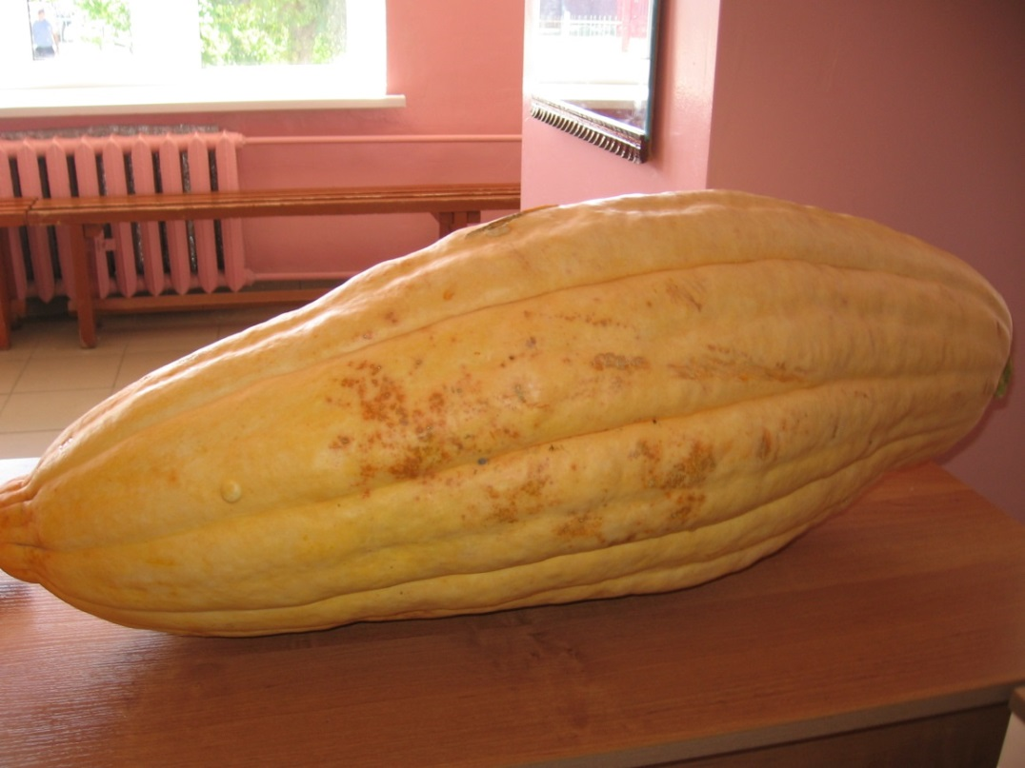

Автор:
учащийся 6 класса
Павлосюк Вячеслав
Руководитель:
Матвеева А.В.
2015 год
Содержание
Ведение…………………………………………………………………….1
Результаты исследований ……………………………………………….1
Выводы…………………………………………………………………….2
Заключения………………………………………………………………..2
Список литературы……………………………………………………….2

Введение
У нас в семье очень любят блюда из тыквы, и мы с бабушкой высаживаем несколько сортов этого овоща ежегодно. Она говорит, что тыква очень полезна. Мне стало интересно, какие полезные вещества, витамины содержит этот овощ? Как правильно её выращивать? Когда сеять, как поливать? А самое главное как определить, что тыква созрела?
Я обратился за помощью к книгам и вот, что узнал. Родина тыквы — Мексика, где она выращивается около 5 тыс. лет. В 16 в. стала известна в России. Выращивают тыкву в Северной и Южной Америке, Евразии, Африке. Крупноплодная тыква (масса плода может достигать 100 кг) растёт во всех указанных регионах, твердокорая тыква и ее разновидности (кабачок и патиссон) — в Центральной Европе, мускатная — чаще во влажных тропических странах.
ТЫКВА - род семейства тыквенных. В России произрастают 3 вида тыкв. Они хорошие медоносы.
Тыква — плетистое растение, длина стебля до 5 м, хотя есть и кустовые. Листья крупные. Цветки оранжевые. Опыляются насекомыми. Плод — ягода (тыквина) с твердой или мягкой корой, грубой или рыхлой мякотью. Выведено множество сортов, различающихся по форме, окраске и величине плодов.
Тыква ценится за приятный вкус и лечебные свойства. Ее мякоть содержит также белки, каротин, витамины C, B1, B2, PP, пектины, разнообразные минеральные соли, кислоты. В лечебном питании тыкву используют при различных заболеваниях.
Употребляют тыкву в сыром, печёном, жареном, вареном и сушеном виде. Из нее готовят варенье, цукаты, пастилу. Семена поджаривают. Хорошо вызревшие плоды тыквы могут храниться до года, не теряя вкусовых качеств и полезных свойств.

Задачи:
- изучить научную литературу;
- узнать правила выращивания тыквы.
Работа была проведена на садовом участке семьи Павлосюк в с. Погост.
Выбранный нами сорт тыквы для посадки - Волжская серая 92. Все семена высевались и убирались в один день. Уход был одинаковым.
Волжская серая 92. Плоды среднеспелые, исключительно крупные. Хранятся продолжительное время. Внешняя окраска плодов светло – серая, мякоть желтая, сладкая. Тыкву этого сорта выгодно выращивать как для пищевых, так и для кормовых целей.
Календарный план работы: май – сентябрь 2015 года.

Результаты наблюдений
3-4 мая перекопали почву на глубину 25 см с внесением навоза.
4 мая замочили семена на 2 – 3 часа в горячей воде, затем слегка подсушили. Каждое семя высеяли в отдельный горшочек с почвой.
В открытый грунт рассада тыквы была высажена 21 мая, после появления третьего листа на всходах. Для этого были выкопаны лунки глубиной 25 – 30 сантиметров, затем их засыпали навозом почти доверху, обильно смочили поливкой и только потом в углубления посадили рассаду. На садовом участке ряды посадок разделили двухметровой полосой, в самом ряду растения находились на расстоянии 1 метра друг от друга.
Первые цветы появились в июне.
В течение лета проводился обычный уход за растениями: две прополки, рыхление, ежедневный полив.
Во время уборки 10 сентября у всех плодов были измерены и высчитаны величины длины, диаметра, массы. Оценили внешний вид и вкусовые качества тыквы.

Выводы
Мы получили высокую урожайность у сорта Волжская серая 92. Можно отметить и то, что у этого сорта самый высокий показатель массы. Самый крупный плод имеет длину 85 см. Масса - плода 15кг. Это можно объяснить внесением большого количества удобрений в почву и своевременным поливом растений. Этот плод получил и высокую оценку внешнего вида. По итогам дегустации плод сорта Волжская серая получил высокую оценку вкуса. Плоды Волжская серая 92 можно запекать в духовке, варить на пару, а её семена можно жарить.
Поэтому наша семья единогласно рекомендует выращивать именно этот сорт на садовых участках.

Заключение
Этим летом я …
- Приобрел полезные умения и навыки выращивания тыквы;
- Узнал, что при правильном уходе можно получить хороший урожай тыквы.
- Вырастил моего чемпиона

СПИСОК ЛИТЕРАТУРЫ
1. Ганичкин О.А. Все об овощах. С-Петербург, М.2007
2. Петрушкова В. Ваш сад и огород. – М.: Изд. Эксмо, 2005, с.191
3. Стрижнев А. Рассказы об овощах, 2–е издание, дополн., М.: Московский рабочий, 1985, с. 59 – 62
4. Энциклопедия для детей, изд. Аванта +, 2001г.,с. 228 – 229

«Мой чемпион – тыква»
